Računalstvo
Obrada teksta - MS Word

3. Oblikovanje teksta i odlomaka

3.3. Popisi s grafičkim oznakama, numerirani i višerazinski popisi
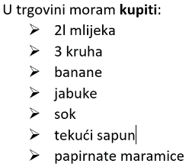
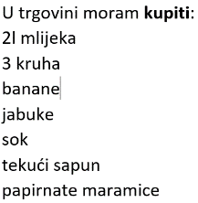
-kada u dokumentu imamo nabrajanja više stavki (npr. namirnice za kupovinu), a svaka stavka je u zasebnom odlomku, snalaženje u dokumentu postaje otežano
-da bi ih preglednije organizirali koristimo:
- grafičke oznake za stvaranje popisa (engl. bullets, bulleted list)
-ispred svake stavke je neki simbol (npr. kvačica), a obično ih koristimo kada je manje stavki koje su slične važnosti
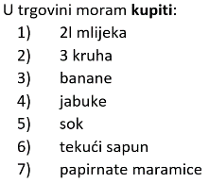
- numeriranja za stvaranje numeriranog popisa (engl. numbering, numbered list)
-koristimo ih kada je više stavki koje lakše pratimo njihovim brojem ili slovom
-pred stavkama su brojevi ili slova koji definiraju njihov redoslijed u listi (npr. 1., a))
- višerazinske popise (engl. multilevel list)
-upotrebljavamo ih kada je dosta stavki koje se nabrajaju, pri čemu sve nisu slične važnosti
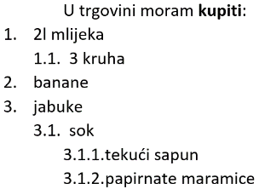
-važnost stavki mijenjamo pomoću razina uvlačenja (devet razina), pri čemu važnost s uvlačenjem pada
-primjer upotrebe je popis sadržaja u završnom radu gdje postoje različite razine (npr. 2. Teoretska analiza zaustavnog puta vozila, 2.1. Formule za analizu, 2.2. Početni uvjeti za analizu)
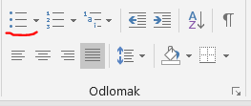
3.3.1. Popisi s grafičkim oznakama
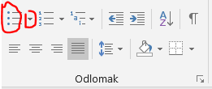
-grafičke oznake dodajemo na označeni tekst (s odlomcima) upotrebom naredbe Grafičke oznake iz Polazno->Odlomak (krajnje lijevi simbol u redu točno iznad oznake lijevog poravnanja)
-klikom na simbol liste (lijevi dio oznake) ubacujemo zadnju upotrijebljenu vrstu grafičke oznake (npr. ●)
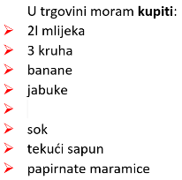
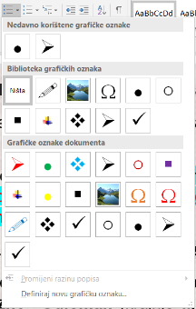
-aktiviranjem crnog trokutića (desni dio oznake) možemo odabrati bilo koju grafičku oznaku s popisa svih ili nedavno korištenih, a možemo i ukloniti postojeću odabirom riječi Ništa
-želimo li u već napravljeni popis s grafičkim oznakama dodati još neke stavke, postavimo tekstni kursor na kraj reda prije mjesta željenog unosa, a potom samo pritisnemo Enter
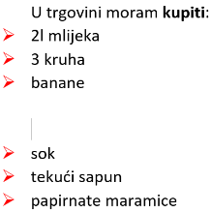
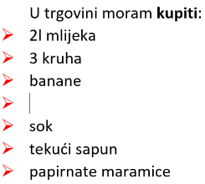
-stvara se novi odlomak s odgovarajućom grafičkom oznakom pa iza nje možemo dodati željeni tekst
-želimo li maknuti neku stavku (cijeli odlomak (npr. pet redaka), a ne dio odlomka (npr. prvi redak) ili više njih, označimo tekst stavki (ne i grafičke oznake), obrišemo ga tipkom Backspace ili Delete, a potom još jednom pritisnemo tipku Backspace za brisanje grafičkih oznaka u tim odlomcima
-daljnjim unosom teksta i pritiskom na Enter dobivamo obične odlomke, a ne popis
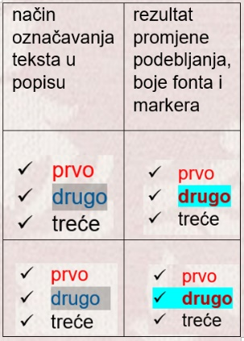
-tekstu iza grafičkih oznaka i samim grafičkim oznakama možemo mijenjati oblikovanje na isti način kao bilo kojem tekstu, naredbama iz grupe Font (npr. boja fonta, podebljanje, marker)
-ako želimo da grafička oznaka i tekst iza nemaju isto oblikovanje, moramo paziti kako označavamo tekst iza oznake
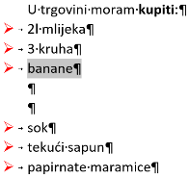
-kada tekst označavamo iza oznake do kraja teksta, ali bez oznake kraja odlomka (kod označavanja to izgleda kao razmak, ali ako uključimo prikaz skrivenih znakova, vidimo da je to u stvari oznaka kraja odlomka), onda se oblikovanja odnose samo na tekst iza oznake
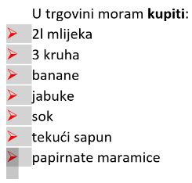
-dodamo li i oznaku kraja odlomka, markiranje uključuje i oznaku dok se ostalo oblikovanje na nju ne odnosi (npr. podebljanje)
-želimo li promijeniti oblikovanje svih grafičkih oznaka, kliknemo na bilo koju od njih i sve su označene (oko njih se vidi sivo markirani pravokutnik)
-sada promjene oblikovanja (npr. podebljanje) djeluju na sve njih
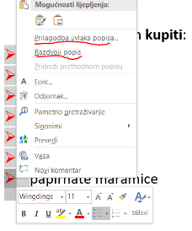
-želimo li promijeniti udaljenost oznake od lijeve margine i razmak oznake i margine možemo upotrijebiti:
- desni klik na označene grafičke oznake
-ovo koristimo kada nam je bitno precizno određivanje udaljenosti
-nakon desnog klika odaberemo naredbu Prilagodba uvlaka popisa
-u njoj možemo podesiti udaljenost grafičke oznake od lijeve margine (Položaj grafičke oznake) i uvlaku teksta u odnosu na lijevu marginu (Uvlaka teksta)
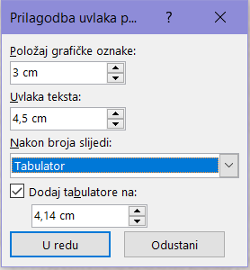
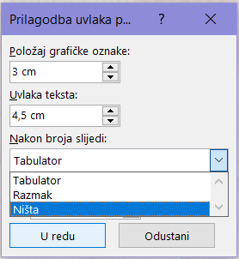
-uvlaka teksta se primjenjuje samo ako je u okviru Nakon broja slijedi odabrano Tabulator, ali nismo stavili kvačicu u Dodaj tabulatore na
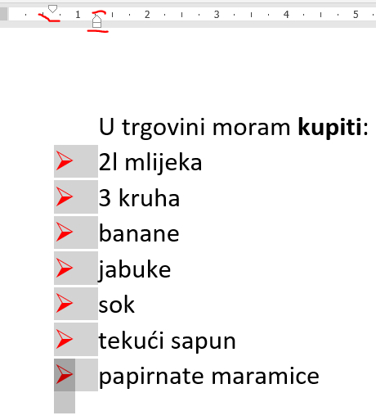
-ako smo stavili kvačicu u to polje i odabrali udaljenost veću od one u Položaj grafičke oznake (npr. Položaj grafičke oznake je 3 cm, a Tabulator 5 cm, onda je tekst udaljen 5 cm od lijeve margine, a grafička oznaka 3 cm), onda se tekst pomiče na udaljenost zadanu tabulatorom od lijeve margine
-ako u okviru Nakon broja slijedi odaberemo Ništa, onda između oznake i teksta nema razmaka, a odaberemo li Razmak, udaljenost je jedan razmak
- oznake na ravnalu
-ovo je brži način određivanja udaljenosti, mada malo neprecizniji
-za podešavanje udaljenosti upotrebljavamo oznake na horizontalnom ravnalu koje smo koristili kod podešavanja uvlaka odlomka (gornji i donji bijeli trokutić, bijeli pravokutnik)
-za preciznije podešavanje kod njihova pomicanja možemo držati tipku Alt pa vidimo iznose pojedinih udaljenosti
-želimo li postojeći popis razdvojiti, kliknemo na željenu oznaku (sve oznake su označene, ali kliknuta ima još i dodatni tamniji pravokutik) i potom desnim klikom odaberemo naredbu Razdvoji popis
-popis se razdvaja na dio do kliknute oznake i od nje do kraja
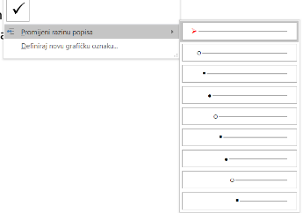
-mada mi možemo ručno zadavati udaljenosti oznaka od margina, puno je jednostavnije i brže u cijelom dokumentu koristiti unaprijed zadane
-na raspolaganju nam je devet unaprijed zadanih razina uvlačenja koje možemo odabrati za označene stavke popisa:
- naredbom Promijeni razinu popisa (nakon klika na ikonu umetanja grafičkih oznaka)
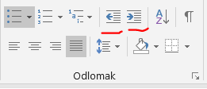
- gumbima za uvlačenje odlomka ulijevo i udesno (ovdje imamo proizvoljno uvlačenje kao i kod odlomka, a ne samo devet razina)
- pritiskom na tipku Tabulator (pomicanje udesno) ili kombinacija Tabulator + Shift (pomicanje ulijevo)
-za svaku razinu unaprijed je zadana standardna oznaka pa promjenom razine uvlačenja dolazi do promjena grafičkih oznaka te ih moramo još jednom odabrati
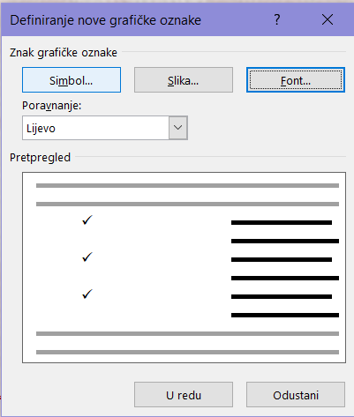
-kada nam unaprijed zadane oznake nisu dovoljne, možemo nakon klika na oznaku za ubacivanje grafičkih oznaka odabrati naredbu Definiraj grafičku oznaku
-ovdje možemo odabrati font i njegova svojstva (npr. Arial 12, podebljano, podcrtano plavom bojom) naredbom Font, a potom naredbom Simbol odabrati jedan simbol iz toga fonta (npr. ◄)
-možemo ubaciti i smanjenu sliku kao grafičku oznaku naredbom Slika
-pritom je zbog velikog smanjenja te slike poželjno da na slici nema sitnih detalja jer se nakon ubacivanja ne vide
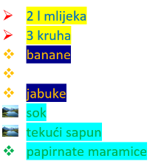
-još je bolje umjesto slike odabrati neki crtež ili logotip koji imaju manje elemenata, a oni su većih dimenzija
-kada u popisu želimo (i bez promjena razina) imati različite (i različito oblikovane) grafičke oznake, odaberemo željeni broj odlomaka nakon oznaka i odredimo im novu grafičku oznaku i njezino oblikovanje
-to možemo ponavljati po volji do kraja popisa
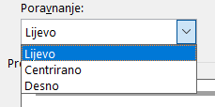
-kod definiranja nove grafičke oznake možemo odabrati i poravnanje oznake u odnosu na širinu stupca predviđenu za grafičke oznake, pri čemu nam se nudi lijevo, centrirano ili desno poravnanje
-to ima smisla kod numeriranih ili višerazinskih popisa (oznaka ima više od jednog znaka pa je korisno odabrati desno poravnanje), ali kod grafičkih oznaka je to bez efekta
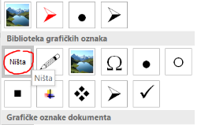
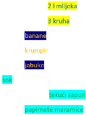
-kod pretvaranja cijelog ili dijela popisa natrag u obični tekst (odlomke) na simbolu za umetanje odabiremo Ništa
-međutim, ako smo imali različite razine uvlačenja, onda nam one ostanu i moramo se mučiti mijenjanjem uvlaka za različite dijelove popisa
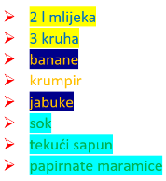
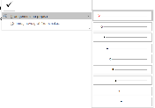
-da to spriječimo, prije odabira Ništa (i uklanjanja grafičkih oznaka) aktiviramo Promijeni razinu popisa i postavimo je na prvu razinu
-time su sve stavke popisa poravnane i sada možemo ukloniti i grafičke oznake
-to vrijedi za uvlačenja pomoću naredbe Promijeni razinu popisa ili tabulatorima, ali ne i za uvlačenje oznakama za poravnanje odlomaka ili ravnalom
-zbog toga ih nije smisleno koristiti kod popisa
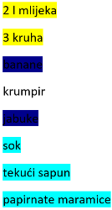
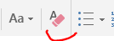
-ipak, sve to možemo izbjeći (naredbu Ništa, promjenu razina uvlačenja, čak i ako smo to radili oznakama uvlačenja ili ravnalom) tako da upotrijebimo naredbu Očisti sva oblikovanja iz grupe Font
-to je većinom dobro, ali pritom gubimo i sva oblikovanja teksta (osim markera) iz popisa pa je potrebno procijeniti što nam je bitnije: brzo maknuti oznake iz popisa ili zadržati oblikovanja
-kada tipkamo nešto što sliči na nabrajanje, Word nam često automatski to pretvori u popis s grafičkim oznakama ili numerirani popis
-automatsko pretvaranje možemo uključiti ili isključiti klikom na Datoteka->Mogućnosti->Jezična provjera, nakon čega odabiremo Mogućnosti samoispravka i karticu Samooblikovanje pri upisu
-tu stavljamo ili mičemo kvačicu na stavke Automatske popise s grafičkim oznakama i Automatske numerirane liste
3.3.2. Numerirani popisi
-za numerirane popise vrijedi sve napisano za popise s grafičkim oznakama, s ovim razlikama:
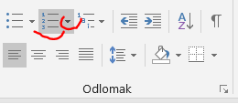
- za stvaranje numeriranih oznaka koristimo simbol desno od onoga za umetanje grafičkih oznaka (iznad oznake za srednje poravnanje teksta)
-ta oznaka isto ima dva dijela, simbol popisa za umetanje zadnje korištenog i strelicu za promjenu numeriranja
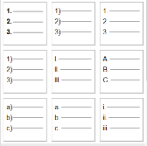
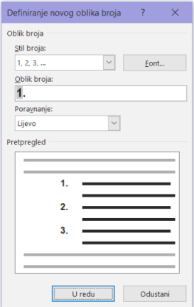
-klikom na strelicu možemo ubaciti standardne numeričke oznake (razne varijante arapskih i rimskih brojeva i slova, npr. 1. ili A)
- imamo i dvije nove naredbe:
- Definiraj novi oblik broja
-to je nalik na sličnu naredbu kod umetanja grafičkih oznaka
-možemo odabrati neki od prije spomenutih standardnih stilova (npr. X, a, 1., 1)) i za njega podesiti oblikovanje stavkama iz naredbe Font (npr. Verdana 16, kurziv)
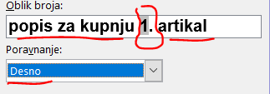
-u okviru Oblik broja vidimo sivo markirani početni član numeriranja (npr. 1)
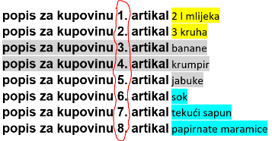
-ovdje možemo kliknuti s njegove desne ili lijeve strane i dodati željeni nepromjenjivi dio numeričke oznake (npr. riječ Član prije i -> nakon oznake brojanja)
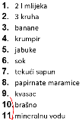
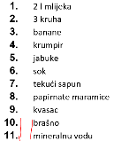
-nije smisleno dodavati duge tekstove prije ili poslije oznake brojanja (tj. brojača) jer je onda veliki dio popisa jako sužen (npr. Moj je član u popisu prije i po redu nakon brojača tako da numerička oznaka izgleda poput Moj je član u popisu prije 5. po redu)
-ovdje je smisleno postaviti desno poravnanje da bi imali stalno isti razmak između oznaka i odlomaka s tekstom
- Postavi vrijednost numeriranja
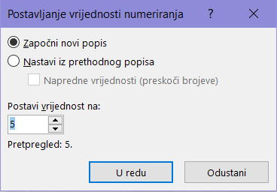
-time možemo definirati s kojim brojem ili slovom počinje popis, slično kao kod grafičkih oznaka
-uobičajeno je izabrano polje Započni novi popis, a onda biramo početnu vrijednost (npr. C, 7, IX)
-kada želimo popis nastaviti idućom vrijednošću oznake u odnosu na prijašnji popis (ako ga imamo), kliknemo Nastavi iz prethodnog popisa
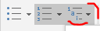
3.3.3. Višerazinski popisi
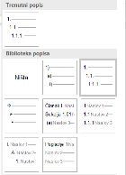
-u odnosu na numerirane popise, višerazinski na prvoj razini umetanja izgleda potpuno isto, čak je i tamnije markirani simbol za umetanje numeričkog popisa, a ne višerazinskog
-na početku biramo jedan od ponuđenih višerazinskih popisa
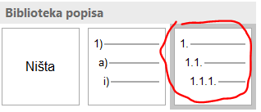
-to mogu biti kombinacije (ovisno o razini uvlačenja) grafičkih oznaka, brojki, slova i dodatnih gotovih elemenata (npr. riječi Sekcija, Poglavlje, Naslov)
-na osnovnoj razini mi obrađujemo samo obične numeričke višerazinske popise
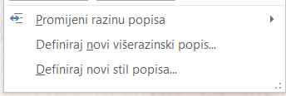
-za složenije popise na raspolaganju su nam naredbe Definiraj novi višerazinski popis i Definiraj novi stil popisa s puno opcija
-za osnovnu razinu služi nam samo poznata naredba Promijeni razinu popisa koju možemo zamijeniti tipkom Tabulator (uvlačenje udesno na viši broj razine) ili Tabulator + Shift (uvlačenje ulijevo na niži broj razine)
-jedina razlika u odnosu na promjenu razina kod običnog numeriranog popisa je da se pritom u oblik broja dodaje (ili miče, ovisno o smjeru uvlačenja) po jedna znamenka odvojena točkom, a ostatak popisa se tome prilagođava promjenom svojih brojeva)
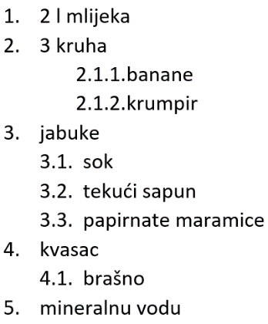
-na primjer, ako smo na prvoj razini imali broj 1., na drugoj to može biti 1.1., na trećoj 1.1.1. itd.
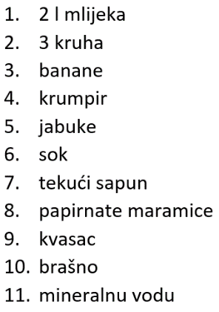

.

4. Oblikovanje stranica
-za oblikovanje stranica (prilagođavanje izgleda) koristimo naredbe iz grupe Postavljanje stranice na kartici Raspored
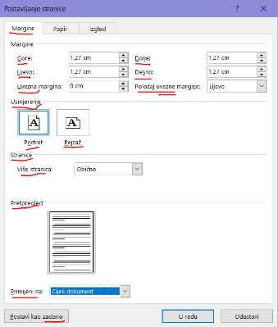
-uobičajeno je prvi korak zadavanje naziva datoteke, a potom oblikovanje stranica
-većina naredbi prikazana je ikonama, to su:
- Margine
-nakon što smo odabrali veličinu i usmjerenje dokumenta, podešavamo veličinu margina (engl. margin) tj. praznih dijelova stranice
-margine uglavnom služe za smještaj brojeva stranica, općih podataka o dokumentu (npr. broj poglavlja) i za uvezivanje
-veličina margina ovisi (osim o sadržaju) i o mogućnostima ispisa (npr. tiskare, printera)
-aktiviranjem naredbi ponuđene su neke unaprijed zadane (npr. Uske, Normalne), ali ipak je najbolje podesiti vlastitu veličinu naredbom Prilagođene margine
-time se otvara prozor koji se sastoji od kartica za sve tri grupe naredbi Postavljanje stranice
-biramo veličinu margina sa četiri strane:
- gore
- dolje
- desno
- lijevo
-uobičajeno su te margine 1-2 cm, s time da je margina na dijelu za uvezivanje (lijeva ili desna, ovisno da li je jednostrani ili dvostrani ispis) do 1 cm veća (ako ne koristimo postavke uvezne margine)
-primjer: za jednostrani ispis su desna, gornja i donja margina 1,5 cm, a lijeva (za uvezivanje) 2,5 cm
-bolja je praksa za dio margine koji otpada na uvezivanje koristiti uveznu marginu (engl. Gutter)
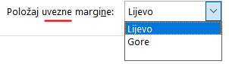
-ta margina pribraja se iznosu margine na kojoj je predviđeno uvezivanje (uobičajeno lijeva)
-uvezna margina može biti smještena na dvije pozicije:
- lijevo
-to je unaprijed zadana postavka i uglavnom se koristi (dokument se lista vodoravno, tj. lijevo – desno, npr. knjige)
- gore
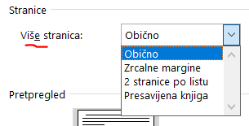
-ovo je rijetko korištena postavka i koristi se kada se dokument lista okomito, tj. gore - dolje, npr. za notese, kalendare
-potom biramo postavljanje stranice ovisno o ispisu i načinu spajanja listova u cjelinu (npr. knjigu)
-razlikujemo:
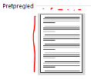
- obično
-služi za jednostrani ispis i najčešće se koristi (npr. listovi se spajaju spiralom)
- zrcalne margine
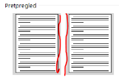
-koristi se za dvostrani ispis, lijeva i desna margina se automatski zamjenjuju na susjednim listovima (npr. knjiga kojoj se listovi lijepe)
- 2 stranice po listu
-tu se svaki list presavija i spaja na polovici za listanje u smjeru gore – dolje
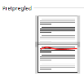
-rijetko se koristi
- presavijena knjiga
-način listanja i spajanja je kao i kod zrcalnih margina (dvostrani ispis), ali ovdje se dodatno na svakoj strani lista može odabrati smanjeni prikaz od 4 do 16 stranica)
-rijetko se upotrebljava
-u polju Primijeni na biramo na što se odnose prijašnje postavke pa imamo:
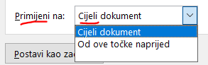
- Cijeli dokument
-unaprijed zadana postavka i najčešće korištena
-margine su jednake u cijelom dokumentu
- Od ove točke naprijed
-ovu postavku koristimo ako u dokumentu neke stranice trebaju imati drukčije margine od ostalih
-treba naglasiti da to ne možemo postići tako da odemo na željenu stranicu, zadamo svoje nove margine i odaberemo Od ove točke naprijed
-time smo postigli da su margine promijenjene u cijelom dokumentu
-da bi ova postavka imala smisla i funkcionirala, moramo napraviti sekcije pa u svakoj sekciji možemo zadati potrebne margine
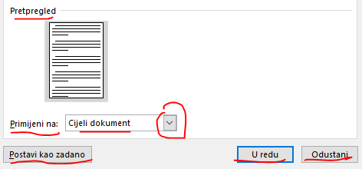
-simbolički prikaz odabranih postavki dan je slikom u polju Pretpregled
-gumbom Postavi kao zadano definiramo da će naše zadnje postavki margina (i usmjerenja) biti početne za svaki novi dokument pa tu moramo pripaziti da li nam je to potrebno
-gumbom U redu prihvaćamo promjene sa sve tri kartice (Margine, Papir, Izgled), a ne prihvaćamo s Odustani
- Usmjerenje (engl. Orientation)
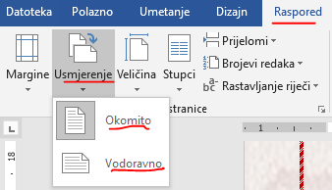
-time na početku odabiremo kako je dokument okrenut, a na raspolaganju su nam:
- Okomito (engl. Portrait)
-ovo je početna postavka koja se većinom koristi (npr. za knjige), pogotovo ako je prevladavajući sadržaj tekstni
-pritom je visina dokumenta veća od njegove širine
- Vodoravno (engl. Landscape)
-nasuprot okomitom usmjerenju, ovdje je širina prevladavajuća dimenzija
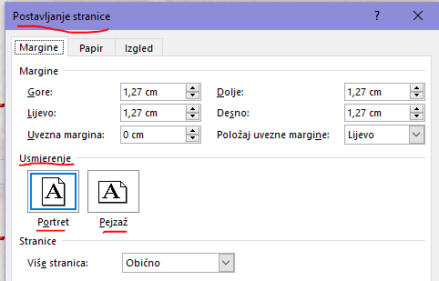
-takvo usmjerenje rjeđe se koristi, uglavnom za posebne sadržaje (npr. za široke tablice, puno slika, ispis jako velikih natpisa, tehničke crteže)
-u oba slučaja odaberemo željenu orijentaciju ikonama ili iz prozora Postavljanje stranice
-vrijedi napisano za margine: ako u dokumentu neke stranice trebaju imati drukčiju orijentaciju od ostalih, to ne možemo postići tako da odemo na željenu stranicu i zadamo usmjerenje (makar i odaberemo Od ove točke naprijed)
-time bismo postigli da je usmjerenje promijenjeno u cijelom dokumentu
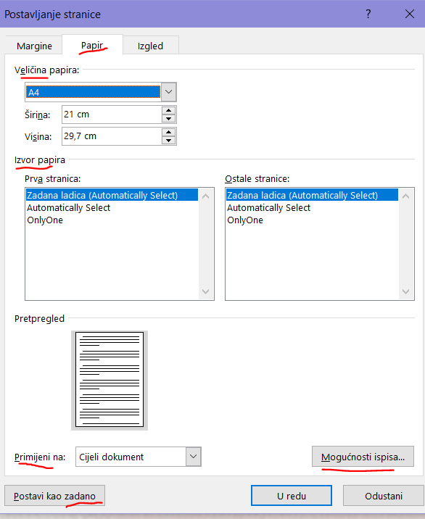
-da bi postigli različita usmjerenja dijela dokumenata, moramo napraviti sekcije pa u svakoj sekciji možemo zadati potrebno usmjerenje
- Veličina
-ovu postavku logično je odabrati odmah nakon zadavanja naziva datoteke
-odabrati možemo neku od ponuđenih gotovih veličina (npr. A4, A3, B5, Letter) ili odabrati vlastitu zadavanjem pomoću naredbe Više veličina papira
-automatska postavka je veličina papira A4 i najčešća jer je to standardna veličina za većinu printera i tiskara
-treba obratiti pažnju na to da je na američkoj verziji Worda (naredbe na engleskom) standardna veličina papira Letter koja se ipak donekle razlikuje od A4 (nešto niža i šira)
-vrlo rijetko zadajemo vlastite dimenzije dokumenta, a maksimalne su 55,87 cm u oba smjera
-jedna od takvih primjena je kada želimo napraviti veći plakat za ispis pa onda odaberemo jednu od tih maksimalnih dimenzija, a drugu odaberemo ovisno o traženom omjeru visine i širine slike
-nakon toga u dokument postavimo proizvoljni sadržaj (npr. puno slika) i cijeli dokument spremimo u PDF formatu tako da ga možemo ispisati s pisača velikog formata (npr. A1)
-kada ručno utipkamo bilo koju dimenziju veličine dokumenta, automatski u polju za izbor veličine dokumenta piše Prilagođena veličina pa taj natpis ne moramo ručno odabirati
-na kartici Papir možemo osim veličine dokumenta odabrati i izvor papira za zadani pisač, a možemo i podesiti Mogućnosti ispisa koje imamo dostupne i pod Datoteka->Mogućnosti (npr. da li se ispisuje pozadina stranice)
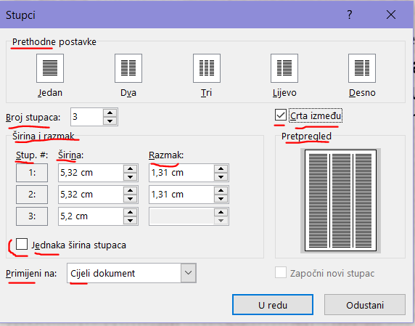
- Stupci
-da bi se olakšalo čitanje i usvajanje težeg sadržaja (ili lakše praćenje), često se tekst ne piše u dugim redovima (npr. kao ovdje) nego se raspodijeli u nekoliko odvojenih stupaca
-takav način pisanja možemo primijetiti npr. u novinama, udžbenicima, uputama za uređaje
-dobivanje stupaca postižemo nekom od gotovih postavki naredbe Stupci (npr. Jedan, Tri, Lijevo) ili kompletnim postavkama naredbom Još stupaca
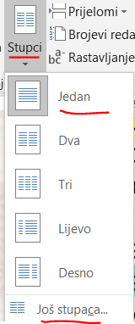
-odabirom Još stupaca možemo zadati:
- neku od gotovih postavki:
Jedan, Dva, Tri
-dobivamo željeni broj stupaca
Lijevo
-dokument se formira u dva stupca, od kojih je lijevi uži
Desno
-dokument se formira u dva stupca, od kojih je desni uži
- definirati vlastiti broj stupaca (npr. 4), ali tako da to ima smisla (npr. ne 10 jako uskih stupaca)
- odabrati da li se za lakše snalaženje koriste crte između stupaca (polje Crta između)
- širinu i razmak stupaca:
- za sve stupce jednako (kvačica u polju Jednaka širina stupaca)
-ovdje biramo širinu i razmak stupaca
-promjena širine utječe na razmak i obrnuto
- različito (bez kvačice u polju Jednaka širina stupaca)
-piše nam broj stupca i njegove početne dimenzije pa ih možemo mijenjati
-pritom nakon početnog stupca moramo paziti da nam ostali stupci i razmaci nisu premali i da sve izgleda smisleno i lijepo
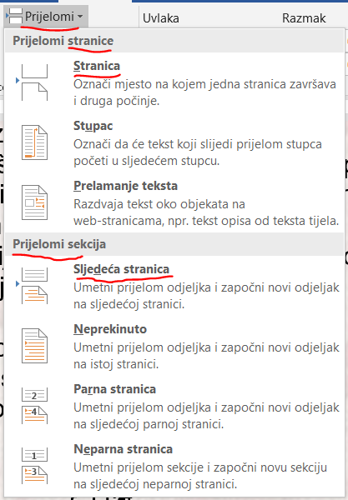
-vrijedi ista priča o sekcijama kao i za margine i veličinu stranica
- Prijelomi (engl. Breaks)
-umetanjem prijeloma sekcije cijeli dokument razdvajamo na sekcije (odnosno na odjeljke, a ne na odlomke!)
-na početku je svaki dokument bez ikakvih prijeloma sekcije pa se u stvari sastoji od jedne sekcije (odjeljka)
-time su na početku pojmi odjeljka i dokumenta identični
-kada želimo da se dio dokumenta (npr. veličina papira) razlikuje od ostatka, onda umećemo neki od više mogućih prijeloma sekcije
-time dobivamo više sekcija
-prva sekcija počinje na početku dokumenta od prvog prijeloma sekcije, a zadnja od zadnjeg prijeloma sekcije do kraja dokumenta
-unutrašnje sekcije određene su susjednim prijelomima sekcija
-time s n prijeloma sekcija dobivamo n+1 sekcija (npr. s 3 prijeloma dobivamo 4 sekcije)
-sekcije nam omogućuju da u dokumentu imamo različite:
- veličine stranica
- usmjerenja stranica
- margine stranica
- načine pisanja u stupce
- načine brojanja redaka
- poravnanja sadržaja po vertikali
- zaglavlja, podnožja, oblike i brojeve stranica
-sekcije ne utječu na promjene:
- pozadine stranice (vodeni žig, boja i obrub stranice)
- temu (unaprijed zadani izgled tekstnih elemenata (npr. veličina i vrsta fonta, raspored boja, poravnanje i razmak odlomaka))
-tipičan primjer upotrebe sekcija je kod izrade završnog rada nekoliko početnih stranica ne smije imati brojeve stranica, a pojedine stranice trebaju biti drukčije usmjerene
-to možemo lako postići s više sekcija, a ako to ne želimo (ili smo zaboravili), možemo dokument razdvojiti na više datoteka od kojih onda svaka ima ista obilježja (npr. veličinu papira, usmjerenje, margine)
-prijelomi sekcija mogu biti:
- Sljedeća stranica
-ovaj prijelom je najčešće korišten jer se ostatak teksta (novi odlomci) nakon umetnute oznake prijeloma prebacuju na početak nove sekcije
-napomena: ako smo napravili sekcije pa pritom u nekoj sekciji dodajemo sadržaj tako da bi on prešao granice te sekcije, automatski se na kraj te sekcije dodaje potreban broj praznih stranica
-time se zadržavaju međusobni odnosi sekcija
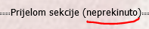
-ova napomena vrijedi za sve prijelome sekcija
- Neprekinuto
-kao i prijašnji prijelom, ali se novi tekst (odlomci) još dodaje na trenutnu stranicu dok se ona ne popuni
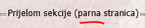
-ovaj prijelom se rijetko koristi
- Parna stranica
-sličan je kao prijelom Neprekinuto, ali se novi tekst (odlomci) dodaju tek na idućoj parnoj stranici (npr. pogodno kod dvostranog ispisa i uvezivanja stranica)
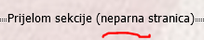
-ovaj prijelom se rijetko koristi
- Neparna stranica
-sličan je kao prijelom Neprekinuto, ali se novi tekst (odlomci) dodaju tek na idućoj neparnoj stranici (npr. pogodno kod dvostranog ispisa i uvezivanja stranica)
-ovaj prijelom se rijetko koristi
-naredbom Prijelomi možemo ubaciti i prijelome stranica naredbama:
- Stranica

-ovo je isto kao naredba Prijelom stranice na kartici Umetanje
-njome završavamo stranicu i unos novoga teksta kreće s početkom iduće stranice
- Stupac

-njome završavamo trenutni stupac i unos novoga teksta kreće s početkom idućega stupca
- Prelamanje teksta
-time se na web stranici razdvaja tekst opisa (npr. slike) od ostatka teksta (npr. u prikazu Raspored za web)
-rijetko se upotrebljava
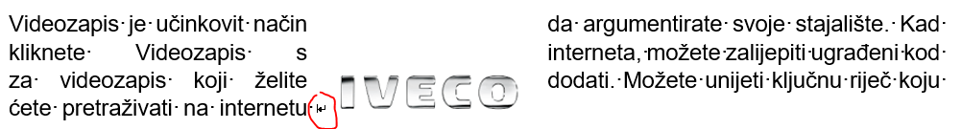
-oznake prijeloma stranica i sekcija označavamo na isti način kako smo radili i kod običnih prijeloma stranica
-prema tome, uključimo prikaz skrivenih znakova, a potom označimo cijeli redak s oznakom prijeloma kao odlomak (ili povlačenjem miša s držanjem lijeve tipke slijeva nadesno ili obrnuto)
-na kraju odabrane oznake prijeloma brišemo tipkama Delete ili Backspace
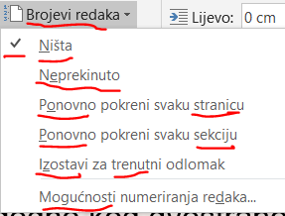
- Brojevi redaka (engl. Line Numbers)
-ponekad nam je potrebno pred svakim retkom napisati njegov broj (npr. kada se čitatelja mora upućivati na određene retke u skripti ili pravnom ugovoru)
-Word može automatski prebrojati retke u dokumentu i prikazati odgovarajući broj uz svaki redak teksta
-pritom numerira svaki redak u dokumentu (osim onih u tablicama, fusnotama, tekstnim okvirima te zaglavljima i podnožjima)
-možemo i odabrati koji će se brojevi redaka prikazivati, a koji ne
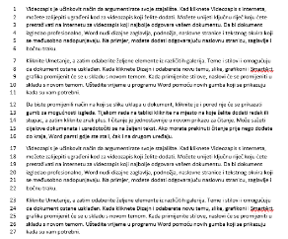
-primjerice, možemo prikazati brojeve redaka u cijelom ili u dijelu dokumenta, ali i u intervalima, kao što je svaki deseti redak (npr. 10, 20, 30 i tako dalje)
-to postižemo naredbama iz grupe Brojevi redaka:
- Ništa
-ovo je automatska početna postavka pa ne brojimo retke
- Neprekinuto
-time pokrećemo brojanje redaka za cijelu sekciju
-ako nakon numeriranja neke sekcije prijeđemo na iduću i za nju uključimo neprekinuto numeriranje, onda su zadane postavke da se brojevi redaka nastavljaju na one iz prijašnje sekcije (npr. ako je sekcija završila brojem 356, iduća počinje brojem 357)
- Ponovno pokreni svaku stranicu
-kada nam je potrebno samo da na svakoj stranici prebrojimo retke ispočetka (od 1), odaberemo ovu naredbu
-ona je aktivna samo za trenutnu sekciju pa kada želimo to napraviti u više sekcija, moramo se svaki put premjestiti kursorom u svaku od njih
- Ponovno pokreni svaku sekciju
-odabiremo ju slično prijašnjoj naredbi ako nam je potrebno samo da na svakoj sekciji prebrojimo retke ispočetka (od 1)
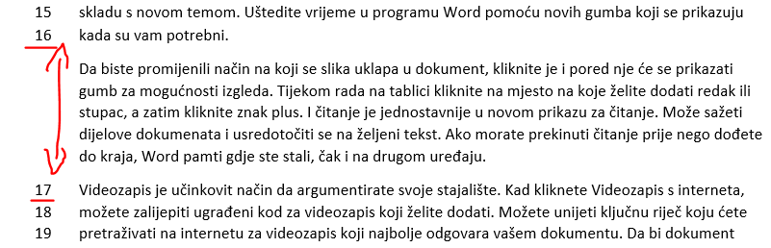
- Izostavi za trenutni odlomak
-ne želimo li brojati retke nekih odlomaka, označimo ih (možemo i neke preskakati označavanjem uz držanje tipke Ctrl) i aktiviramo ovu naredbu
-u tom slučaju brojevi redaka se nastavljaju na onaj prije označenog dijela (npr. zadnji redak prije označenog je imao broj 16, a prvi redak nakon preskakanja označenih odlomaka dobiva broj 17)
- Mogućnosti numeriranja redaka
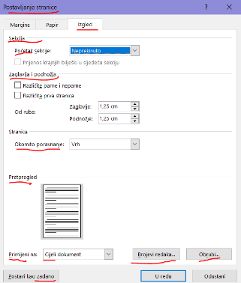
-želimo li naprednije upravljati označavanjem redaka, pokrenemo ovu naredbu i time otvaramo dobro poznati prozor Postavljanje stranice na kartici Izgled
-dio kartice Izgled se odnosni i na druge sadržaje (sekcije, brojeve stranica, poravnanja) pa ćemo obraditi sve po redu
-naredba Sekcija->Početak sekcije nudi nam isto što smo imali i kod naredbe Prijelomi sekcija (npr. Neprekinuto)
-naredbe za Zaglavlja i podnožja isto su ovdje dodane radi potpunosti postavki stranica, a obradit ćemo ih pod umetanjima objekata
-naredba koju drugdje ne možemo pronaći je ona za okomito poravnanje sadržaja na stranicama (Stranica->Okomito poravnanje)
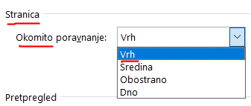
-ona je automatski podešena da sadržaj na stranici počinje od njezina vrha i postupno se pomiče prema kraju (opcija Vrh)
-ovakva postavka se skoro uvijek i upotrebljava
-u rijetkim situacijama (npr. veliki natpis po cijeloj stranici) možemo odabrati i drukčija poravnanja (Sredina, Obostrano ili Dno)
-izgled postavki simbolički je prikazan na Pretpregledu
-kao i kod postavki stranica ili margina, promjene se mogu odnositi na cijeli dokument (Cijeli dokument) ili na dio iza pozicije kursora (Od ove točke naprijed)
-dio koji se odnosi na brojanje redaka aktiviramo gumbom Brojevi redaka
-nakon toga dodatne mogućnosti postižemo potvrđivanjem polja Dodaj brojeve redaka kvačicom
-možemo podešavati:
- Započni s
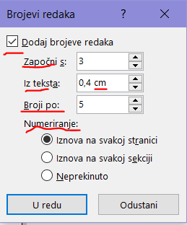
-određujemo s kojim početnim brojem označavamo prvi redak dokumenta (ili sekcije) pa tako npr. prvi redak sekcije može imati broj 7
- Iz teksta
-time zadajemo udaljenost brojeva od teksta u cm ili ostavimo na početnoj opciji (Automatsko)
- Broji po
-kada želimo preskočiti brojanje nekoliko redaka (npr. radi preglednosti), uključimo ovu opciju i zadamo željeni broj od kojeg prikazujemo brojeve redaka
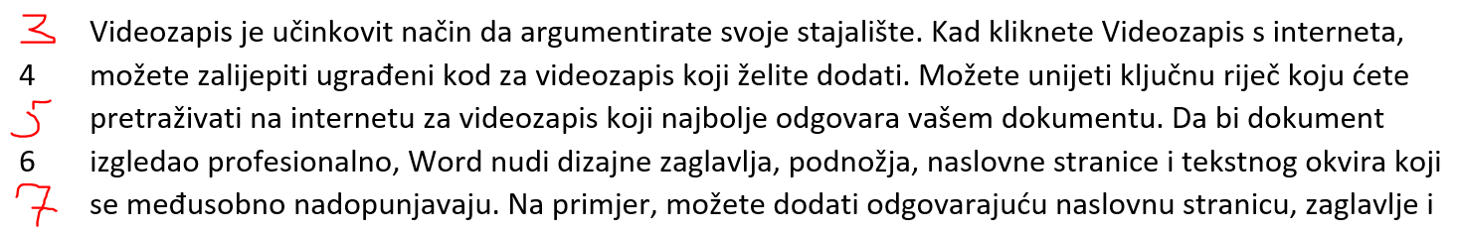
-primjer: ako je početni broj 3, a brojimo po 2 svaka reda, tada je prvi vidljiv broj 4 i to na drugom retku pa se onda svaki drugi numerira od 6 nadalje)

-napomene:
- tablica se broji kao jedan redak
- slika se broji kao jedan redak
- tekstni okvir se broji kao jedan redak ako je postavljen u istoj razini s tekstom na stranici
-ako se tekst na stranici prelama oko tekstnog okvira, prebrojavaju se reci teksta na stranici
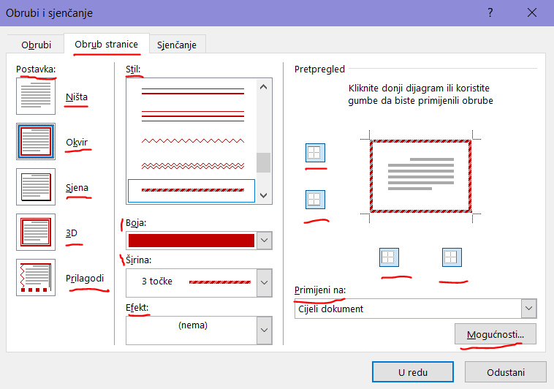
-reci teksta u tekstnom okviru ne broje se
- Obrubi
-kada nam je potrebno uokviriti cijelu stranicu, odaberemo ovu naredbu
-nju smo već obradili kod učenja sjenčanja i obruba pa ukratko ponavljamo
-možemo odabrati gotove postavke naredbom Postavke (Ništa, Okvir, Sjena, 3D ili Prilagodi)
-kada sami zadajemo neke elemente postavki obruba stranice, automatski se označi postavka Prilagodi
-obrubu možemo birati:
- Stil
-tu biramo vrstu crte (npr. dvostruka tanka)
- Boju
-ovdje zadajemo boju pojedine crte (npr. ljubičastu)
- Širinu
-time određujemo debljinu crte
-debljina je najviše do 3 točke, a nekim vrstama crta (npr. valovitim) ne možemo mijenjati debljinu
- Efekte
-kada želimo poseban izgled obruba, možemo izabrati jedan od ponuđenih (npr. crvena srca)
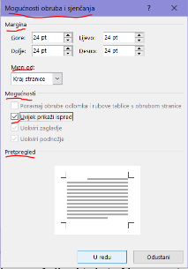
-za razliku od zadavanja običnih obruba, ovdje ne možemo odabrati da su sve crte drukčije pa su sve identičnog izgleda
-na Pretpregledu vidimo izgled obruba, a koji obrub trenutno uređujemo, možemo promijeniti klikom na simbole obruba (ili na same obrube) pri čemu prvi klik briše prijašnje postavke, a idući primijeni trenutne
-kao i kod stranica i margina, možemo birati da li su obrubi u cijelom dokumentu (Cijeli dokument) ili od iduće sekcije (Od ove točke naprijed)
-obrube možemo dodatno podesiti naredbom Mogućnosti
-u njoj možemo odabrati udaljenost obruba od margina (Gore, Dolje, Lijevo, Desno) i od čega se udaljenosti mjere (od Kraja stranice ili od Teksta) i neke dodatne mogućnosti (npr. Uokviri podnožje)
- Rastavljanje riječi
-da bi dobili podjednake razmake riječi (posebno kod obostranog poravnanja), na krajevima redaka potrebno je rastaviti riječi (to u rukom pisanim sadržajima radimo spojnicom -, npr. u zadaćnicama)
-ovdje isto možemo sadržaj na kraju retka rastavljati spojnicom (znak -), pri čemu se sadržaj iza nje prebacuje u idući redak
-kada smo stavili spojnicu na mjesto u riječi za koje nema dovoljno prostora do kraja retka, Word nam neće prebaciti tekst u novi red i ubačenu spojnicu treba obrisati
-ručno rastavljanje treba izbjegavati jer pri svakoj promjeni tako rastavljanog teksta događa se pomicanje sadržaja i spojnice nemaju funkciju jer više nisu na kraju retka
-tada to kvari izgled teksta i spojnice moramo pronaći i obrisati
-zbog toga se za rastavljanje riječi umjesto početne postavke (Ništa) odabere postavka Automatski za svaki dokument u kojem radimo
-u sklopu kartice Raspored su još grupe naredbi Odlomak (Uvlaka, Razmak) i Rasporedi (Položaj, Prelamanje, Premjesti ispred/iza, Okno za odabir, Poravnaj, Grupiraj, Rotiraj) koje smo već obradili u prijašnjim cjelinama ili ćemo ih tek poslije obraditi
-primjer dokumenta s nekoliko sekcija s različitim veličinama stranica i margina, pisanja u stupcima i brojeva redaka je prikazan idućom slikom
